**Картотека**

**Казачьих хороводных игр**

**для дошкольников**

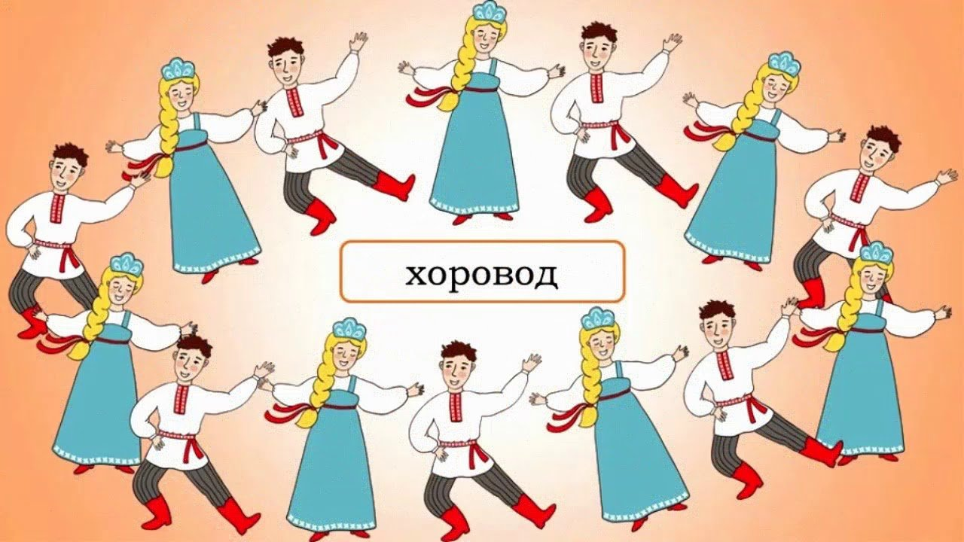

Хороводные игры доступны детям, поскольку они:

Имеют простое содержание, относительно коротки по времени, многократно повторяют одно и то же действие, музыкальны, выполняют роль  забавы, развлечения, многофункциональны.

Способствуют созданию хорошего настроения, развитию двигательной активности, учат слаженности в выполнении движений, снижают нервозность, помогают расслабиться, снять мышечное и психическое напряжение. Их можно использовать в детских праздниках и развлечениях, включать в комплексы утренней гимнастики, в физкультурные занятия. Хороводная игра как феномен культуры не только обучает, развивает, воспитывает, социализирует, но и формирует нравственно-патриотические качества, является национальным богатством нашего народа. Казачьи хороводные игры доступны для любого возраста, их можно проводить и на улице, и в помещении *(в музыкальном зале, в групповой комнате).*

**«Передай подкову по кругу»**

Дети стоят по кругу. Звучит казачья песня. Дети под музыку передают друг другу подкову. Музыка стоп – у кого осталась подкова, тот должен ответь на вопросы ведущего, что означают слова из казачьего быта. Отгадав, передаёт подкову дальше.

Слова:

станица – большое село; хутор – маленькое село; курень – дом;

Кочет – петух; чувяки – тапки; цибарка – ведро; баз – сарай;

Майдан – площадь; завеска – фартук; нехай – пусть;

ноне – сегодня; атаман – вожак; вечерять – ужинать; шлях – дорога; гутарить – говорить; нагайка – плётка.

«**Напои лошадку»**

Играет пара ребят. Они стоят на старте, «верхом» на деревянных лошадках. На расстоянии от них стоят 2 ведерка. По сигналу дети «скачут» на лошадках, «поят» лошадей из ведра, возвращаются назад, подняв руку вверх.

**«Кубаночка»**

Один ведущий стоит в круге с шапкой-кубанкой в руках. Мальчики ходят врассыпную по залу приговаривая : «Не узнаем никак, кто из нас казак». После слов ведущий подбрасывает шапку вверх. Кто первый поймает шапку в воздухе и наденет её себе на голову, тот победил. Он становится «казаком» - ведущим.

**«Конники»**

Участвуют два мальчика на лошадках и с шашками в руках. Ведущий взрослый стоит в кругу, держит на шесте - шашке шапку - кубанку. Под музыку дети «скачут на лошадках» по кругу. Музыка стоп – кто из ребят быстрей подбежит к ведущему и своей шашкой снимет шапку с шеста, тот и победил.

**«Сорви платок для казачки»**

В центре стоит ведущий взрослый с шестом – шашкой, на ней привязан платок казачки. Мальчики ходят по кругу под музыку. Музыка стоп – кто вперёд подбежит к ведущему, подпрыгнет и сорвёт платок, тот и победил.

**«Нагайка»**

Все дети сидят по кругу, лицом в круг. Под музыку ведущий- ребёнок ходит за кругом с нагайкой - плёткой в руках. Незаметно подкладывает плётку любому ребёнку. Музыка стоп- дети оборачиваются. Кто нашел плетку, хватает её и догоняет ведущего, пытаясь его ударить. Потом он становится ведущим.

**«А ну-ка отзовись»**

Все стоят по кругу. Ведущий – ребёнок стоит в центре круга с нагайкой в руке. Ему завязывают глаза, раскручивают. Стоп. Он идёт к детям, дотрагивается до кого-нибудь нагайкой и говорит : «Ну-ка отзовись». Тот, к кому дотронулись должен прокричать животным или птицей. Ведущий должен по голосу узнать кричавшего.

**«Птицелов»**

Дети – это птицы. Ведущий взрослый каждому на ушко шепчет названия птиц. Птицелов в центре круга, глаза завязаны. Дети водят хоровод со словами:

**«**В лесу во лесочке на зелёном дубочке

Птицы зёрен не клюют, птицы песни поют.

Ой, птицелов идёт, нас в неволю зовёт.»

Ведущий идёт к кому- нибудь, дотрагивается и спрашивает: «Ну-ка отзовись». Ребёнок кричит птицей, ведущий должен по голосу угадать игрока.

**«Заря-заряница»**

Дети стоят по кругу хороводом. Ведущий ребёнок ходит за кругом с алой лентой на плече, незаметно вешает её на плечо любому игроку. Дети говорят слова:

«Заря – заряница, красная девица.

По станице ходила, ключи обронила.

Кто ключи найдёт, тот за круг пойдёт».

После слов, тот ребёнок, кто находит на своём плече ленту, гоняется за ведущим, стараясь ударить его лентой.

**«Калачики»**

На полу лежат 4 вязаных коврика - калачика, на них лежат разные предметы казачьего быта: бусы, сабелька, фуражка, котелок, ложка и т.д. Дети становятся командами вокруг ковриков - калачиков и запоминают свой предмет. Под музыку водят свои хороводики вокруг коврика со словами:

Калачи, калачи,

Все румяны- горячи.

А папаха набекрень,

Заходи скорей в курень.

Меняется песня - дети ходят в рассыпную по залу и становятся к центральной стене, отвернувшись от ковриков.

Ведущий взрослый меняет местами предметы на ковриках. Музыка стоп – дети должны быстро построить хоровод вокруг своего предмета.

**«Перетяни скалку»**

Мальчики играют парами. Садятся на пол лицом друг к другу, держатся за скалку. По сигналу начинают перетягивать соперника к себе.

**«Наряди молодушку»**

Играют две пары мальчиков и девочек. Девочки стоят, а мальчики бегут к столу, на котором разложены бусы, берут по одному предмету, возвращаются и наряжают девочек.

**«Колпачок»**

Дети стоят в кругу. В центре один ребенок - «колпачок» сидит на корточках. Дети идут по кругу со словами

«Колпачок, колпачок

Тоненькие ножки

Красные сапожки

Мы тебя поили,

Мы тебя кормили,

На ноги поставили

Танцевать заставили»

Дети останавливаются, хлопают в ладоши со словами:

«Танцуй сколько хочешь

Выбирай, кого захочешь»

Ребенок — «колпачок» танцует и выбирает другого «колпачка».

**«У казака Трифона»**

Играющие встают в круг, берутся за руки. В центре – ведущий. Играющие ходят по кругу. Ведущий говорит нараспев:

У казака Трифона

Было семеро детей,

Семеро сыновей.

Они не пили, не ели,

Друг на друга смотрели,

Разом делали,  как я!

Ведущий показывает разные движения, а все играющие повторяют за ним. Тот, кто повторил движения лучше и выразительнее всех, становиться новым ведущим. Игра повторяется.

**«Ручеёк»**

Выбирается водящий, остальные делятся на пары, желательно разнополые, и сцепляют руки. Пары встают дуг за другом, образуя коридор и поднимая руки вверх. Водящий входит в образованный коридор с одного конца и двигается в другой конец коридора, по дороге выбирая себе пару. Он берет понравившегося ему человека за руку, расцепляя стоящуюпару. Новая пара вместе идет в конец «ручейка» и встает там, подняв руки вверх.

Освободившийся игрок становится водящим, идет в начало «ручейка» и заходит в коридор, выбирая себе человека для пары и так далее, пока всем не надоест играть.

Если играет очень много народу, водящих может быть несколько.

Для подготовительной группы, желательно проводить в быстром темпе, так веселее (только представьте, что только вас выбрали и вы встали, сцепив руки в новой паре, как вас опять выбирают еще раз и снова тянут в ручеек).

**«Селезень и утка»**

Один из игроков выбирается селезнем, другой – уткой. Остальные участники встают вокруг селезня, берутся за руки и ведут хоровод, двигаясь то в одну, то в другую сторону, и поют:

На горе-горе петухи поют,

Под горой-горой озеро в водой.

А у озера в лесу бел ручей течет,

По тому ручью селезень плывет.

Да селезень плывет, ко мне весть несет,

Он мне весть несет, в хоровод зовет!

После слов «в хоровод зовет!» селезень пытается выбежать из круга. Участники, стоящие в кругу, пытаются не выпустить его. Если селезню удается выскочить из круга, он старается поймать утку. Если это ему удается, выбирается новая пара, изображающая селезня и утку, и игра продолжается.

**«Заря – Заряница»**

Игра о силах Природы: Воды, Воздуха, Земли. Заря Природы — это рождение Духа Земли, который она выдавливает из себя через родники, ключи. Этот Дух (голубая лента) — Воздуха и есть обновляющие, озаряющие силы Природы, дающие вдохновенные силы человеку.

Ход игры: Дети встают в круг, руки держат за спиной, а один из играющих — Заря. Она ходит сзади с лентой и говорит:

Заря–зарница, красная девица,

По полю ходила, ключи обронила,

Ключи золотые, ленты голубые,

Кольца обвитые — за водой пошла!

С последними словами «Заря» осторожно кладёт ленту на плечо одному из играющих. Тот, заметив это, быстро берёт ленту, и они оба бегут в разные стороны по кругу. Кто останется без места, становится Зарей.

Правила игры: Игроки не поворачиваются, пока водящий выбирает, кому положить на плечо ленту. Бегущие не должны пересекать круг

**«Золотые ворота»**

Играющие берутся за руки, образуя круг. В центре его встают двое играющих, берутся за руки и поднимают их вверх – делают «золотые ворота». Рядом с «воротами» втыкают ветку.

Один из участников игры – водящий. Он проходит через «золотые ворота», подходит к кругу и ребром ладони разрывает руки одной из стоящих там пар. При этом все говорят:

В золотые ворота проходите господа:  
В первый раз – прощается,  
Второй – запрещается,  
А  на третий раз не пропустим вас!

Играющие, руки которых разъединил ведущий, бегут в стороны по кругу к воткнутой в его центре ветке. Первый, выдернувший ветку, идет в «золотые ворота», а проигравший встает в пару с водящим в круг.

**«Иголка, нитка и узелок»**

Игра о единстве идеи, пути её осуществления.

Ход игры: Игроки становятся в круг и берутся за руки. Считалкой выбирают «Иголку», «Нитку» и «Узелок». Герои друг за другом то забегают в круг, то выбегают из него. Если же «Нитка» или «Узелок» оторвались (отстали или неправильно выбежали, вбежали в круг), то эта группа считается проигравшей. Выбираются другие герои. Выигрывает та тройка, в которой дети двигались быстро, ловко, не отставая друг от друга.

Правила игры. «Иголку», «Нитку», «Узелок» надо впускать и выпускать из круга, не задерживая, и сразу же закрывать круг.